Monitor de
de
Agroalimentaria
Inocuidad
06 de abril de 2021

Monitor Inocuidad

Contenido

EUA: Seguimiento a la investigación del brote de Escherichia coli O157:H7 vinculado al consumo de verduras de hoja verde en otoño 2020. 2

EUA: Casos de infección por Campylobacter vinculados al consumo de leche sin pasteurizar en los condados de Clallam, Skagit, Kitsap y Clark, Washington. 4

Unión Europea: Relaciones entre cepas de Listeria monocytogenes y brotes de listeriosis. 5

España: Desarrolla herramientas para la detección de residuos de antibióticos en la carne. 6

EUA: Seguimiento a la investigación del brote de Escherichia coli O157:H7 vinculado al consumo de verduras de hoja verde en otoño 2020.

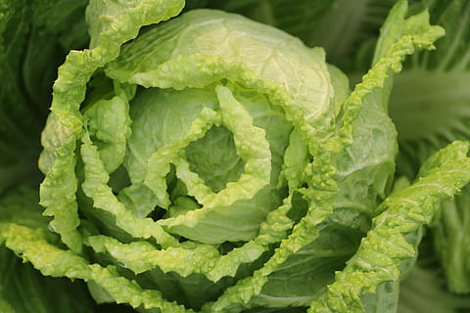
Recientemente, la Administración de Alimentos y Medicamentos (FDA, por sus siglas en inglés) de los Estados Unidos de América informó sobre los avances de la investigación del brote en otoño de 2020 causado por Escherichia coli O157: H7 productora de toxina Shiga y vinculado al consumo de verduras de hoja verde producidas en el Valle de Salinas y Santa María del estado de California.
Imagen representativa de la mercancía contaminada.
Créditos: https://www.piqsels.com/es/public-domain-photo-sbfyn
Como antecedente la FDA indicó que, detectaron la cepa del brote en una muestra de heces de ganado recolectadas al costado de una carretera a 1.6 kilómetros cuesta arriba de un predio de productos agrícolas. Lo que, les permitió sugerir que este factor, probablemente, contribuyó a la contaminación de las verduras de hoja verde por la proximidad del ganado que pasta en predios agrícolas cercanos a los sitios de siembra de verduras de hoja verde.
Asimismo señalan que, desde el año 2017 que se han presentado los brotes vinculados con la misma cepa de E. coli O157: H7 además de relacionarse actividades de pastoreo de ganado en sitios de producción adyacente, también identificaron que la zona recurrente de detección de la cepa es la región de cultivo de la Costa Central de California que abarca el Valle de Salinas y Santa María.
Por lo anterior, enfocaron campañas de concientización, dirigidas a productores, sobre las prácticas o actividades en áreas adyacentes de producción de mercancía para consumo humano en fresco, enfatizando que en los sitios de producción bajo el esquema de la norma de inocuidad de los productos agrícolas frescos de la Ley de Modernización de la Seguridad Alimentaria se deben implementar medidas preventivas basadas en información científica y en evaluación del riesgos conforme a dicha norma, incluyendo prácticas que eviten la introducción de peligros conocidos o razonablemente previsibles.
Adicionalmente, recomendó que la región de cultivo en la costa central de California continúe identificando el sitio de persistencia de la cepa y las rutas probables de contaminación, incluyendo la participación en el “California Longitudinal Study” y el grupo de trabajo de “California Agricultural Neighbors”.
Finalmente, la FDA refiere que el año pasado publicó el “Plan de acción de verduras de hojas verdes” para prevenir brotes vinculados al consumo de dicha mercancía, así como, la actualización para el año 2021 que incluye la modificación de las acciones para ayudar a prevenir la contaminación de sitios de producción adyacentes y otras acciones basadas en los logros y aprendizajes del plan 2020.
Referencia: Administración de Alimentos y Medicamentos de EUA. (06 de abril de 2021). La FDA publica un informe de investigación tras el brote de E. coli O157: H7 en otoño de 2020 Enfermedades relacionadas con las hojas verdes. Recuperado de https://www.fda.gov/news-events/press-announcements/fda-releases-investigation-report-following-fall-2020-outbreak-e-coli-o157h7-illnesses-linked-leafy?utm_medium=email&utm_source=govdelivery

EUA: Casos de infección por Campylobacter vinculados al consumo de leche sin pasteurizar en los condados de Clallam, Skagit, Kitsap y Clark, Washington.

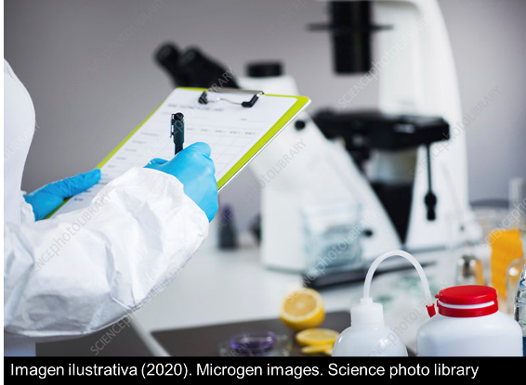
Recientemente, el Departamento de Salud del estado de Washington, Estados Unidos de América, comunicó acerca de la identificación de cinco casos positivos a Campylobacter vinculados al consumo de leche sin pasteurizar de Dungeness Valley Creamery en los condados de Clallam, Skagit, Kitsap y Clark.
Derivado de dichos casos, se ha hecho el retiro voluntario de los productos de leche sin pasteurizar en presentación de 950 y 475 mililitros, así como de 3.8 y 1.9 litros; dicha mercancía se vendía principalmente en tiendas locales o en tiendas de granjas.
Actualmente, el Departamento de Salud del estado de Washington, está realizando la investigación sobre el caso. Asimismo, informó a la población sobre los riesgos de consumir leche sin pasteurizar y exhortó a evitar su consumo.
Referencia: Washington State Department of Health. Infecciones por Campylobacter vinculadas a consumo de leche sin pasteurizar en varios condados. (05 de abril de 2021). Recuperado de: https://www.doh.wa.gov/Newsroom/Articles/ID/2727/Infecciones-por-Campylobacter-vinculadas-a-consumo-de-leche-sin-pasteurizar-en-varios-condados

Unión Europea: Relaciones entre cepas de Listeria monocytogenes y brotes de listeriosis.

El Centro Europeo para la Prevención y Control de Enfermedades (ECDC, por sus siglas en inglés), la Autoridad Europea de Seguridad Alimentaria (EFSA, por sus siglas en inglés) y la Agencia Francesa de Seguridad y Salud Alimentaria, Ambiental y Ocupacional (ANSES, por sus siglas en inglés) publicaron un estudio sobre las relaciones entre determinadas cepas de Listeria monocytogenes y brotes de Listeriosis en la Unión Europea (UE) y el cual fue publicado a través de la página de la EFSA.
Logo de la Autoridad Europea de Seguridad Alimentaria (EFSA). https://www.efsa.europa.eu/sites/default/files/2021-03/6383.pdf

De acuerdo con el estudio, utilizaron nuevas técnicas de tipificación molecular como herramienta para la detección y apoyo a la investigación epidemiológica de la listeriosis, donde tomaron datos de 2010 a 2011 de casos causados por Listeria monocytogenes en personas y alimentos.
Posteriormente, analizaron los datos mediante el método de Electroforesis en Gel de Campo con el cual procesaron 993 aislamientos de la bacteria, de los cuales el 42 % fue aislada de muestras (23 Estados miembros) de tres grupos de alimentos: pescados envasado, quesos y productos cárnicos envasados y el 58 % proceden de seres humanos (13 Estados miembros).
Dichos datos, les permitió sugerir que existe un grado relativamente alto de diseminación en toda la UE en la cadena alimentaria y en la población, por lo cual se considera más probable que estas cepas aparezcan tanto vinculadas a brotes transfronterizos, como en alimentos o productos pesqueros.
De igual manera, tras este estudio se sugiere que el manejo del riesgo de Listeria en productos de la pesca requieren de atención especial, ya que el 50% de los casos se aislaron de dicha mercancía, observando una mayor prevalencia de L. monocytogenes.
Para finalizar, recomendaron secuenciar todos los aislamientos humanos de infecciones humanas de listeriosis y comparar las secuencias para identificar las cepas de L. monocytogenes que circulan de forma persistente en los alimentos debido a los casos de listeriosis en Europa.
Referencia: Autoridad Europea de Seguridad Alimentaria (EFSA). (05 de Abril de 2021). European Listeria typing exercise (ELiTE) Recuperado de https://www.efsa.europa.eu/sites/default/files/2021-03/6383.pdf
INOC.041.004.03.06042021

España: Desarrolla herramientas para la detección de residuos de antibióticos en la carne.

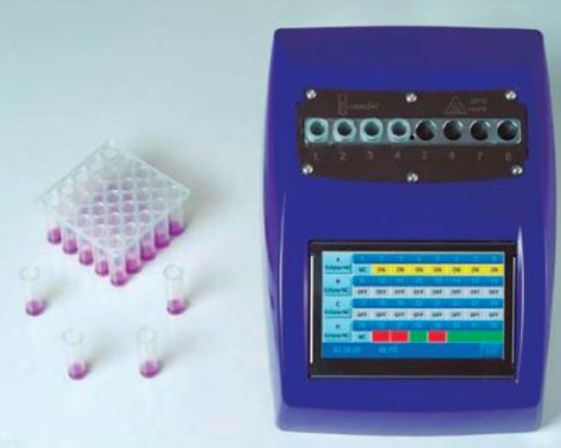
Recientemente, el Instituto Agroalimentario de Aragón publicó un artículo en la revista Albéitar sobre un sistema para minimizar la presencia de residuos de antibióticos la carne.
Imagen representativa del equipo para pruebas de Testacos https://issuu.com/editorialservet/docs/albeitar_244_mr/32?fr=sZTUyZjM0MzU5MTY

Lo anterior debido al riesgo ocasionado por el mal uso de los antibióticos durante las prácticas en materia de salud animal, ya que esto genera problemas en la salud humana al consumir la carne de estos animales.
Asimismo, se comentó que existe una norma donde se indica que los residuos de antibióticos no deben sobrepasar el 0.3% en los alimentos de origen animal, las cuales no siempre se cumplen y que para la detección de estos sólo se pueden hacer en el animal previo a su sacrificio.
Por lo cual, se desarrolló el proyecto Testacos que consiste en la aplicación de pruebas de sangre en animales, que ayudaran a detectar un amplio catálogo de antibióticos y compuestos antimicrobianos y que al dar positivo alguno de estos, la prueba cambiará de color, la cual toma menos de tres horas para la obtención del resultado, pudiendo ser una herramienta para aplicación previa a la movilización de los animales a las plantas de sacrificio.
Asimismo, informan que los productores que adopten este sistema tendrán apoyo y un seguimiento de sus animales para un correcto uso de los antibióticos y así logar que los productos finales contengan menos del 0.3% de estos para prevenir la residencia a los antibióticos y a su vez garantizar a los consumidores la inocuidad de las mercancías.
Referencia: Albéitar. (05 de Abril de 2021). Ma. Serrano Andrés Testacos proyecto que pretende generar herramientas que contribuyan a minimizar la presencia de residuos de antibióticos en la cadena alimentaria Recuperado de https://issuu.com/editorialservet/docs/albeitar_244_mr/32?fr=sZTUyZjM0MzU5MTY
https://www.testacos.com/
INOC.054.008.03.06042021

